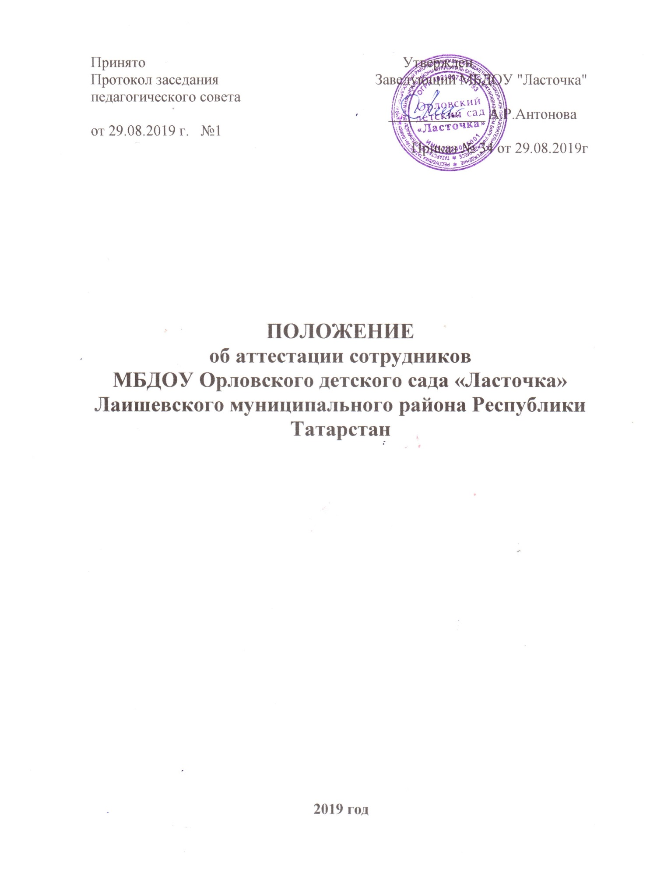

1. ОБЩИЕ ПОЛОЖЕНИЯ
1.1. Аттестация сотрудников МБДОУ Орловского детского сада «Ласточка» Лаишевского
муниципального района РТ (далее – Организация) - это проводимая в установленном
законодательством порядке оценка результатов деятельности и определение деловых качеств и
квалификации сотрудников с целью выявления их соответствия занимаемой должности, а также
возможности дальнейшего служебного продвижения.
1.2. Аттестации подлежат все категории сотрудников Организации, кроме указанных в п. 1.5
данного Положения.
1.3. Аттестация проводится 1 раз в 5 лет.
1.4. Аттестация призвана способствовать совершенствованию деятельности Организации в сфере
подбора, повышения квалификации и расстановки кадров, определению уровня их профессиональной
подготовки и соответствия занимаемой должности, а также решению вопроса о присвоении сотруднику
квалификационной категории.
1.5. Аттестации не подлежат:
- сотрудники, проработавшие в Организации менее года.
Не могут быть уволены вследствие несоответствия занимаемой должности или выполняемой
работе по результатам аттестации следующие работники (ст. 261 Трудового кодекса Российской
Федерации), а именно:
- беременные женщины;
- женщины, находящиеся в отпуске по уходу за ребенком;
- женщины, имеющие детей в возрасте до трех лет;
- одинокие матери, воспитывающие ребенка в возрасте до 14 лет (ребенка-инвалида в возрасте до
18 лет);
- другие лица, воспитывающие ребенка в возрасте до 14 лет (ребенка-инвалида в возрасте до 18
лет) без матери.
1.5.1. Аттестация указанных сотрудников проводится не ранее чем через год после выхода из
отпуска или в течение года с момента присвоения им квалификационной категории, назначения на
должность и по конкурсу, после сдачи квалификационного тестирования, окончания курсов
повышения квалификации или переподготовки.
2. АТТЕСТАЦИОННАЯ КОМИССИЯ
2.1. Образование и состав аттестационной комиссии.
2.1.1. Аттестационная комиссия состоит из председателя, заместителя председателя, секретаря и
членов комиссии. Количественный и персональный состав аттестационной комиссии, сроки и порядок
ее работы утверждаются приказом руководителя Организации.
В соответствии со ст. 82 Трудового кодекса Российской Федерации при проведении аттестации,
которая может послужить основанием для увольнения работников в соответствии с п. 3 ч. 1 ст. 81
Трудового кодекса Российской Федерации, в состав аттестационной комиссии в обязательном порядке
включается представитель выборного органа соответствующей первичной профсоюзной организации.
2.1.2. Руководитель Организации может привлекать к работе аттестационной комиссии
независимых экспертов. Оценка экспертами качеств сотрудника учитывается при принятии решения по
итогам аттестации.
2.2. Изменения в состав аттестационной комиссии вносятся лицом, утвердившим комиссию.
2.3. Председатель аттестационной комиссии:
2.3.1. Председательствует на заседаниях аттестационной комиссии.
2.3.2. Организует работу аттестационной комиссии.
2.3.3. Распределяет обязанности между членами аттестационной комиссии.
2.3.4. Определяет по согласованию с членами комиссии порядок рассмотрения вопросов.
2.3.5. Ведет личный прием сотрудников, проходящих аттестацию, организует работу членов
аттестационной комиссии по рассмотрению предложений, заявлений и жалоб аттестуемых
сотрудников.
2.4. В случае временного отсутствия (болезни, отпуска, командировки и других уважительных
причин) председателя аттестационной комиссии полномочия председателя комиссии по его поручению
осуществляет заместитель председателя комиссии либо один из членов аттестационной комиссии.
2.5. Порядок работы аттестационной комиссии.
2.5.1. Заседания аттестационной комиссии созываются председателем комиссии.
2.5.2. Заседание считается правомочным, если на нем присутствует не менее двух третей от
общего числа членов комиссии.
3. ПОДГОТОВКА К АТТЕСТАЦИИ
3.1. Список лиц, подлежащих аттестации, и график проведения аттестации утверждаются
руководителем Организации и доводятся до сведения каждого аттестуемого сотрудника не менее чем
за 30 дней до начала аттестации.
3.2. В графике проведения аттестации указываются:
3.2.1. Наименование подразделения, в котором проводится аттестация.
3.2.2. Дата и время проведения аттестации.
3.2.3. Дата представления в аттестационную комиссию необходимых документов с указанием
ответственных за такое представление руководителей соответствующего подразделения.
3.3. Отзыв (характеристика) непосредственного руководителя.
3.3.1. Не позднее чем за 30 дней до начала проведения аттестации в аттестационную комиссию
представляется представление на подлежащего аттестации сотрудника, подписанный его
непосредственным руководителем.
3.3.2. При каждой последующей аттестации в аттестационную комиссию представляется
представление о сотруднике и его выписка из приказа с данными предыдущей аттестации.
4. ПРОВЕДЕНИЕ АТТЕСТАЦИИ
4.1. Заседание аттестационной комиссии.
4.1.1. Аттестация проводится в присутствии аттестуемого сотрудника.
4.1.2. В случае неявки сотрудника на заседание аттестационной комиссии без уважительных
причин комиссия может провести аттестацию в его отсутствие либо перенести аттестацию на другой
срок, но не более одного раза.
4.1.3. Порядок рассмотрения вопросов, вынесенных на заседание комиссии, определяется
председательствующим по согласованию с членами аттестационной комиссии.
4.1.4. Аттестационная комиссия рассматривает представленные документы, заслушивает
сообщения сотрудника, а при необходимости - его непосредственного руководителя, других лиц,
участвующих в заседании комиссии.
4.1.5. Ход заседаний аттестационной комиссии протоколируется секретарем или одним из членов
аттестационной комиссии.
4.2. Оценка деятельности аттестуемого.
4.2.1. Обсуждение профессиональных и личностных качеств сотрудника применительно к его
должностным обязанностям и полномочиям должно быть объективным и доброжелательным.
4.2.2. Оценка деятельности сотрудника основывается на его соответствии квалификационным
требованиям по занимаемой должности, определении его участия в решении поставленных перед
соответствующим подразделением задач, сложности выполняемой им работы, ее результативности.
При этом должны учитываться профессиональные знания сотрудника, опыт работы, повышение
квалификации и переподготовка, а также в отношении соответствующей группы должностей
организаторские способности.
4.3. Порядок принятия решений комиссии.
4.3.1. Решение об оценке профессиональных и личностных качеств сотрудника, а также
рекомендации аттестационной комиссии принимаются в отсутствие аттестуемого открытым или
тайным голосованием, простым большинством голосов присутствующих на заседании членов
аттестационной комиссии.
4.3.2. При равенстве голосов сотрудник признается соответствующим занимаемой должности.
4.3.3. Проходящий аттестацию сотрудник, являющийся членом аттестационной комиссии, в
голосовании не участвует.
4.4. Результаты аттестации заносятся в протокол заседания аттестационной комиссии.
4.4.1.. Протокол заседания аттестационной комиссии подписывается председателем,
заместителем председателя, секретарем и членами аттестационной комиссии, присутствующими на
заседании и принимавшими участие в голосовании.
4.4.2. Аттестованный сотрудник знакомится с протоколом заседания аттестационной комиссии и
выпиской из протокола под роспись не позднее чем через 5 дней после дня прохождения аттестации..
4.4.3. В случае отказа аттестуемого подписи , составляется акт об отказе аттестуемого от
подписи вышеуказанного документа.
4.4.4. Выписка из протокола заседания аттестационной комиссии сотрудника, прошедшего
аттестацию хранится в личном деле сотрудника.
5. РЕШЕНИЯ, ПРИНИМАЕМЫЕ ПО РЕЗУЛЬТАТАМ АТТЕСТАЦИИ
5.1. В результате аттестации сотруднику дается одна из следующих оценок:
5.1.1. Соответствует занимаемой должности.
5.1.2. Соответствует занимаемой должности при условии выполнения рекомендаций
аттестационной комиссии по его служебной деятельности.
5.1.3. Не соответствует занимаемой должности.
5.2. Рекомендации аттестационной комиссии.
5.2.1. Аттестационная комиссия по результатам аттестации вправе внести на рассмотрение
руководителя Организации мотивированные рекомендации о повышении сотрудника в должности,
присвоении очередного квалификационной категории.
5.3. Сотрудник в случае признания его не соответствующим занимаемой должности
направляется на повышение квалификации или переподготовку либо с его согласия переводится на
другую должность.
5.3.4. При отказе сотрудника от повышения квалификации, переподготовки или перевода на
другую должность руководитель Организации вправе принять решение об увольнении сотрудника в
соответствии с действующим законодательством.
5.4. Аттестационная комиссия готовит итоговый отчет по установленной форме. После
проведения аттестации сотрудников издается приказ Организации, в котором рассматриваются
результаты аттестации, выполнение рекомендаций аттестационной комиссии, предложений
сотрудников, поступивших в ходе аттестации.

